电商平台数据库设计

数据库实体关系图
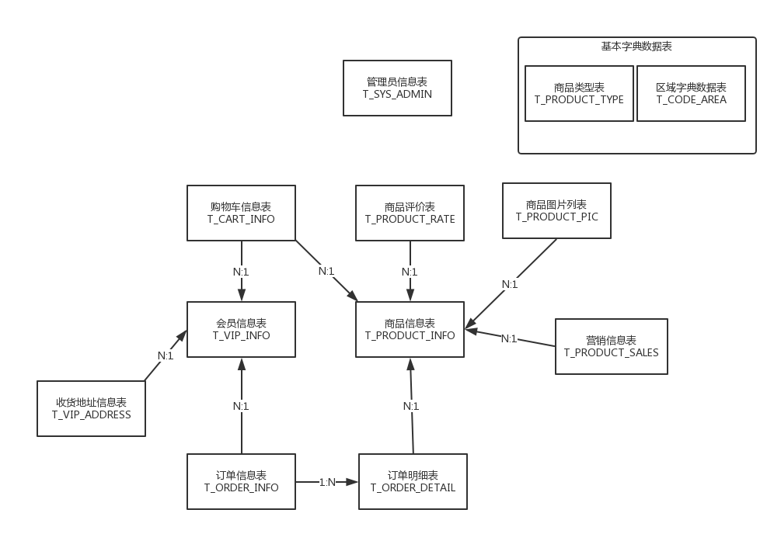

会员信息表(T_VIP_INFO)
字段名 | 中文名 | 数据类型 | 备注
Vip_id | 会员编号 | int(10) | 主键(自增字段)
vip_name | 昵称 | Varchar(50) | 昵称
Vip_account | 会员帐号 | varchar(50) | 主键,not null
Vip_password | 会员密码 | varchar(50) | not null
Vip_sex | 性别 | varchar(50) | not null, 取“男”或“女”
Vip_realname | 真实姓名 | varchar(50)
Vip_tel | 电话 | varchar(50) | not null
Vip_birthday | 出生年月 | date
Vip_level | 会员级别 | varchar(255) | 默认值1
Vip_score | 会员积分 | varchar(255) | 默认值0
Vip_email | E-mail地址 | varchar(50)
Vip_regtime | 注册时间 | datetime
Vip_loginip | 最后登陆IP | Varchar(50)
Vip_logintime | 最后登陆时间 | Datatime
Del_flag | 删除标志 | Int(2) | 0为默认值表示正常 1表示删除

收货地址表(T_VIP_ADDRESS)
字段名 | 中文名 | 数据类型 | 备注
addr_id | 地址编号 | int(10) | 主键(自增字段)
vip_id | 会员编号 | Int(10) | 外键，关联T_VIP_INFO主键,not null
Provice_id | 省分id | Int(10) | not null,外键，关联t_code_area
city_id | 地市id | Int(10) | Not null外键，关联t_code_area
Area_id | 区县 | Int(10) | Not null外键，关联t_code_area
Addr_detail | 街道门牌号 | varchar(200) | not null，街道门牌号
addr_info | 详细地址全称 | Varchar(2000) | 地址全称
Addr_default | 是否默认 | Int(2) | 默认值0,表示非默认，1为默认值，只能一个会员下只能有一个默认地址
Del_flag | 删除标志 | Int(2) | 0为默认值表示正常 1表示删除

区域字典表（T_CODE_AREA）
字段名 | 中文名 | 数据类型 | 备注
Area_id | 区域编号 | int(10) | 主键(自增字段)
Parent_id | 父类编号 | Int(10) | 存储父类编号，最顶级为0,not null
Area_name | 区域名称 | Varchar(50) | 区域名称,not null
Area_sort | 区域排序 | Int(10) | 区域排序，not null
Del_flag | 删除标志 | Int(2) | 0为默认值表示正常 1表示删除

管理员信息表（T_SYS_ADMIN）
字段名 | 中文名 | 数据类型 | 备注
Admin_id | 管理员编号 | int(10) | 主键(自增字段）
Admin_account | 管理员账号 | varchar(50) | not null
Admin_pwd | 管理员密码 | varchar(50) | not null
Admin_name | 管理员名称 | Varchar(50) | not null
Del_flag | 删除标志 | Int(2) | 0为默认值表示正常 1表示删除

商品类型表(T_PRODUCT_TYPE)
字段名 | 中文名 | 数据类型 | 备注
type_id | 商品编号 | int(10) | 主键(自增字段）
type_name | 商品类型 | varchar(50) | not null
Del_flag | 删除标志 | Int(2) | 0为默认值表示正常 1表示删除

商品信息表(T_PRODUCT_INFO)
字段名 | 中文名 | 数据类型 | 备注
Product_id | 商品编号 | int(10) | 主键（自增字段）
Type_id | 商品类型编号 | int(10) | not null, 引用T_PRODUCT_TYPE的主键
Product_name | 商品名称 | varchar(200) | not null
Product_storage | 商品库存量 | int(10) | not null
Product_Price | 商品单价 | decimal | Not null
Product_discount | 折扣 | decimal | not null
Product_Dealamount | 成交量 | int | not null
Product__Outline | 商品简介 | varchar(200) | not null
Product_storetime | 上架时间 | datetime | not null
Product_Pic | 商品展示图片 | varchar(20) | not null
Product_detail | 商品展示详情 | Text | Not null
Product_Lookamount | 浏览次数 | int | not null
Del_flag | 删除标志 | Int(2) | 0为默认值表示正常 1表示删除

商品图片列表(T_PRODUCT_PIC)
字段名 | 中文名 | 数据类型 | 备注
Pic_id | 图片编号 | int(10) | 主键(自增字段）
pic_src | 图片地址 | varchar(200) | not null
product_id | 商品编号 | Int(10) | T_PRODUCT_INFO的主键
Del_flag | 删除标志 | Int(2) | 0为默认值表示正常 1表示删除

商品评价列表(T_PRODUCT_RATE)
字段名 | 中文名 | 数据类型 | 备注
Rate_id | 评价编号 | int(10) | 主键(自增字段）
Rate_content | 评价内容 | varchar(200) | 商品评价信息,not null
Rate_replay | 评价回复 | Varchar(200) | 管理员关于评价的回复
Product_id | 商品编号 | Int(10) | 关联t_product_info表的主键
Vip_id | 会员编号 | Int(10) | 关联T_VIP_INFO的主键
vip_name | 会员昵称 | Varchar(50) | 会员的名称
Admin_id | 管理员编号 | Int(10) | 关联T_SYS_ADMIN管理员编号
Del_flag | 删除标志 | Int(2) | 0为默认值表示正常 1表示删除

购物车信息表(T_CART_INFO)
字段名 | 中文名 | 数据类型 | 备注
Product_id | 商品编号 | Int(10) | 关联t_product_info
Vip_id | 会员编号 | Int(10) | 关联t_vip_info表主键
Product_num | 商品数量 | Int(10)
Product_price | 商品单价 | decimal
product_total | 商品总价 | decimal
Del_flag | 删除标志 | Int(2) | 0为默认值表示正常 1表示删除

订单信息表（T_ORDER_INFO）
字段名 | 中文名 | 数据类型 | 备注
Order_id | 自动编号 | int | not null（自增字段）
Order_no | 订单编号 | varchar(20) | 主码
Vip_id | 会员编号 | int | not null,引用t_vip_info表的主键
Order_date | 下单日期 | datetime | not null
Order_amount | 总订购数量 | int | not null
Order_message | 留言 | varchar(100)
Pay_method | 支付方式 | varchar(100) | not null
Recever_name | 收货人姓名 | varchar(10) | not null
Recever_addr | 收货地址 | varchar(20) | not null
Recever_tel | 收货人电话号码 | varchar(10) | not null
memo | 备注 | varchar(100)
Total_price | 总卖出价 | decimal | not null
Order_status | 订单状态 | Int(2) | 0为已确认，待支付 1为已支付，待发货 2为已发货，待收货 3为已收货完成
Del_flag | 删除标志 | Int(2) | 0为默认值表示正常 1表示删除

订单明细表（T_ORDER_DETAIL）
字段名 | 中文名 | 数据类型 | 备注
Order_DetailId | 详细订单编号自动编号 | Int(10) | 主键
Order_Id | 订单主键 | Int(10) | not null, 引用t_order_info的主键
Order_no | 订单编号 | varchar(20)
Product_Id | 商品编号 | Int(10) | not null，引用t_product_info的主键
Vip_id | 会员编号 | Int(10) | Not null,引用t_vip_info的主键
Order_amount | 订购数量 | Int(10) | not null
Post_status | 发货状态 | varchar(10) | not null，默认为未发货，取“未发货”或“已发货”
Recev_status | 收货状态 | varchar(10) | not null，默认为未收货，取“未收货”或“已收货”
Sale_totalprice | 卖出总价 | money | not null
Del_flag | 删除标志 | Int(2) | 0为默认值表示正常 1表示删除

营销信息表（t_product_sales）
字段名 | 中文名 | 数据类型 | 备注
Sales_id | 自动编号 | Int(10) | 主键
Product_Id | 商品编号 | Int(10) | not null，引用t_product_info的主键
Sales_mark | 营销语 | Text | Not null,引用t_vip_info的主键
Sales_type | 营销类型 | Int(2) | 0 新品推荐，1 促销商品，2 热销商品，3 banner推荐
Sales_pic | 营销图地址 | Varchar（200） | not null,营销图地址
Sales_starttime | 开始时间 | Datetime | 活动开始时间
Sales_endtime | 结束时间 | Datetime | 活动结束时间
Update_time | 最后更新时间 | Datetime
Update_user | 操作人 | Int(10)
Del_flag | 删除标志 | Int(2) | 0为默认值表示正常 1表示删除

